РАЗЛИЧАЙ ЗВУКИ [Ш] и [С]
«Кто поёт?»
Ты помнишь, как пел насос? (С-С-С). А змея? (Ш-Ш-Ш).
Я буду произносить разные звуки и слоги, а ты определи, кто их поёт.
7. С, С, Ш, С, Ш, Ш, С.
- СА, СЫ, ША, ШО, СУ, ШИ, СЫ, СО, ШО.
- ШТА, СТА, ШВА, АШКА, АСКА, ОСКА, УШКА.
«Подарки»
Помоги выбрать подарки для насоса и змеи, ведь у них скоро день рождения. Помни, что насос любит подарки, в названии которых есть звук [С], а змея предпочитает подарки, в названии которых есть звук [Ш].
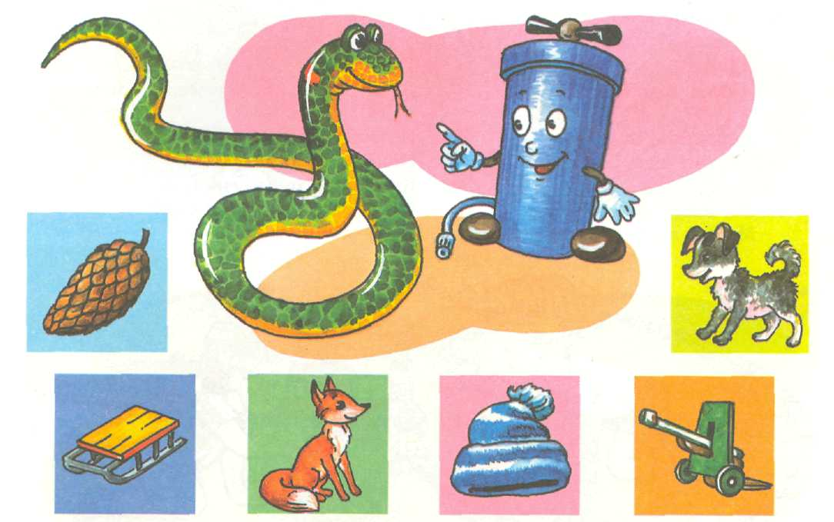
«Песенки»
Повтори песенки насоса и змеи.
/. СА-СА-СА-ША-ША-ША(2раза).
- СА-ША (3 раза); СУ-ШУ (3 раза); СО-ШО (3 раза); СЫ-ШИ (3 раза).
- ША-СА (3); ШО-СО (3); ШУ-СУ (3); ШИ-СЫ (3).
- САШ-САШ-САШ; ШОС-ШОС-ШОС.
- СА-ША-СА; ШУ-ШУ-СУ; ШО-СО-ШО; СЫ-ШИ-ШИ.

РАЗЛИЧАЙ ЗВУКИ [Ш] и [С] В СЛОВАХ
Повтори слова парами по два-три раза.
Постарайся объяснить каждое слово из пары.
Усы — уши; вас — ваш; мишка — миска; сутки — шутки;
маска — Машка; башня — басня; кашка — каска; шитый — сытый.
Различай звуки [С] и [LLJJ в словах. 7. Повтори каждое слово по три раза.
- Если картинка отмеченапредставь себе, что таких предметов пять, и со
считай их: одно солнышко, два солнышка и т. д.
- Объясни каждое слово.
Например, машинист — это человек, который управляет поездом.

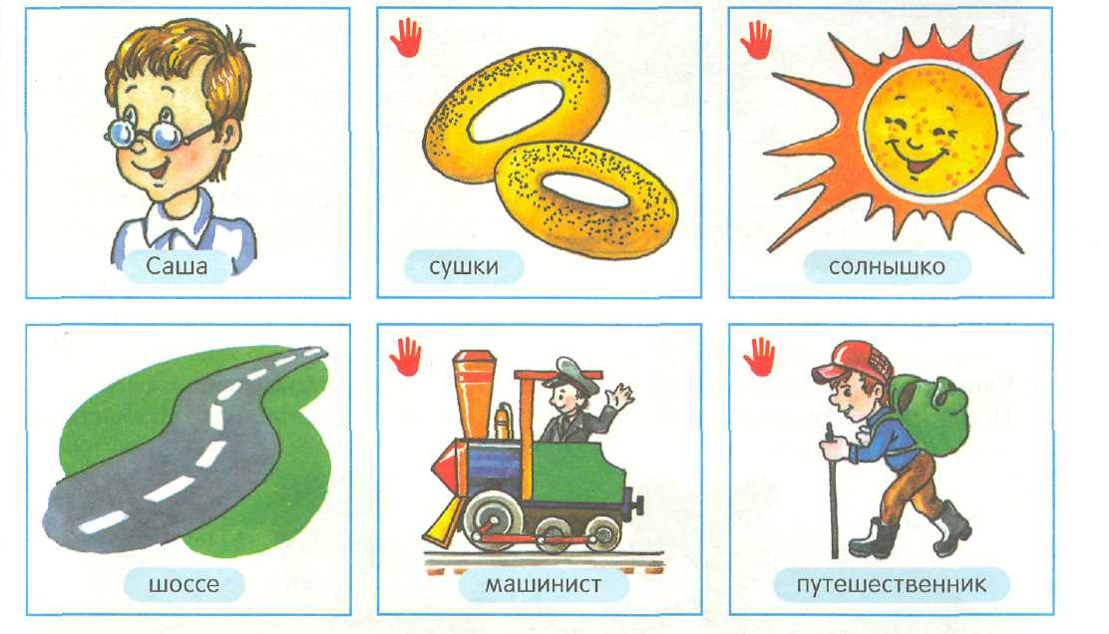

Изменяй предложения по образцу.
- Я ем сушки (мы едим сушки, ты, вы, он, она, они).
- Я спешу к Саше в гости.
- Я путешествую по суше.
- Я сушу пушистую шапку.
- Я смешу Сашу смешным стишком.
- Я спешу в лес с мешком за сосновыми шишками.
- Я вижу, как по шоссе с шумом несутся машины.

РАЗЛИЧАЙ ЗВУКИ [Ш] и [С] В ПРЕДЛОЖЕНИЯХ
Выучи скороговорки и стихи. Повтори их по два раза.

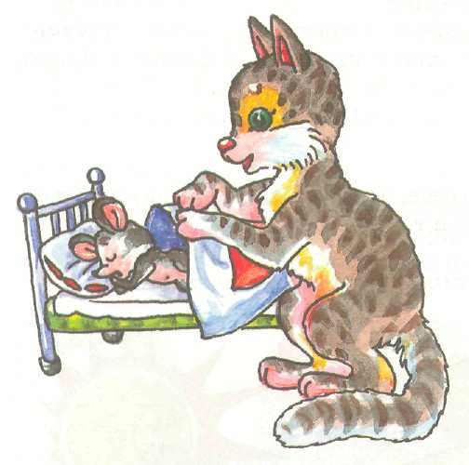
7. У кошки — шесть котят. У мышки — шесть мышат.
- Как постелешь, так и поспишь.
- Hani Мишка ест из миски,
А ваша кошка ест из плошки.
- Кошка с усами,
Шапка — с ушами.
Где усы, а где уши?
Покажите сами!
- У трёх лягушек — шесть ушек.
А сколько ушек у шести лягушек?

- Залез на башню — расскажи басню. 9. Саша любит сушки,
Рассказал басню — слезай с башни. А Соня — ватрушки.
- Шашки — на столе, 10. Шла Саша по шоссе
Шишки — на сосне. И сосала сушку.
- Саша шапкой шишки сшиб, 11. Шел Стае по шоссе
Получил на лбу ушиб. К Саше в шашки играть.
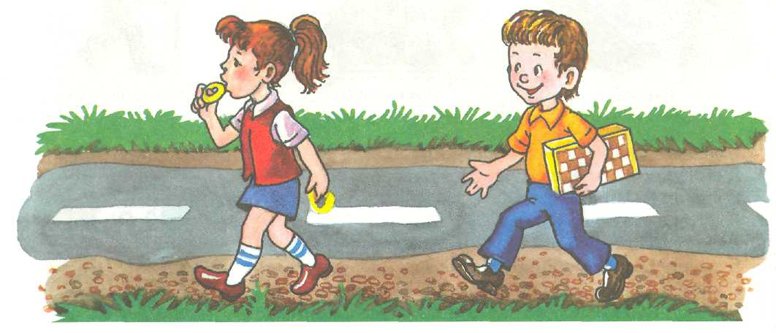

РАЗЛИЧАЙ ЗВУКИ [Ш] и [С] В СВЯЗНОЙ РЕЧИ
Выучи стихи и расскажи.
1- Как-то раз в ночной тиши 2. Сшила Маша крошке-мишке
Вышли мыши из норы. И рубашку, и штанишки.
Пошалили, поиграли, Как хорош теперь наш мишка
И часы ходить не стали. И в рубашке, и в штанишках.

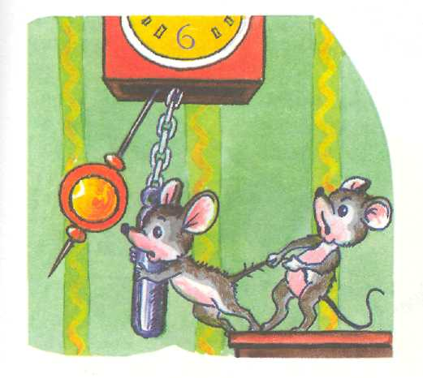

3. Мыши сушек насушили, 4. Я для куклы шапку шила,
Мышек в гости пригласили. Целый день её кроила.
Мышки сушки кушать стали — Шапка кукле не годится -
Зубки сразу же сломали. Я плохая мастерица.

